Ngày soạn:…/…/…
Ngày dạy:…/…/…

BÀI 2: CÁC GIAO THỨC MẠNG

(2 tiết)
I. MỤC TIÊU
1. Kiến thức
- Giao thức mạng
- Giao thức TCP
- Giao thức IP
2. Năng lực
Năng lực chung:
- Năng lực học tập, tự học: HS biết tự tìm kiếm, chuẩn bị và lựa chọn tài liệu, phương tiện học tập trước giờ học, quá trình tự giác tham gia các và thực hiện các hoạt động học tập cá nhân trong giờ học ở trên lớp,…
- Năng lực giao tiếp và hợp tác: Khả năng phân công và phối hợp thực hiện nhiệm vụ học tập.
- Năng lực giải quyết vấn đề sáng tạo: HS đưa ra các phương án trả lời cho câu hỏi, bài tập xử lý tình huống, vận dụng kiến thức, kĩ năng của bài học để giải quyết vấn đề thường gặp.
Năng lực Tin học:
- Sử dụng thiết bị mạng phù hợp với yêu cầu kĩ thuật.
- Biết tìm địa chỉ và cài đặt.
3. Phẩm chất
- Chăm chỉ: Tích cực tìm tòi và sáng tạo trong học tập.
- Trung thực: Thực hiện đúng phần việc của bản thân và hợp tác làm việc nhóm khi được giao nhiệm vụ. Có ý thức báo cáo kết quả một cách chính xác.
- Trách nhiệm: Hoàn thành các bài tập theo yêu cầu của GV thông qua hệ thống câu hỏi, phiếu bài tập, thông qua sản phẩm.
II. THIẾT BỊ DẠY HỌC VÀ HỌC LIỆU
- GV: SGK, SBT Tin học 12 – Định hướng Tin học ứng dụng – Cánh diều, bài trình chiếu (Slide), máy chiếu, thiết bị mạng.
- HS: SGK, SBT Tin học 12 – Định hướng Tin học ứng dụng – Cánh diều, vở ghi, máy tính.
III. TIẾN TRÌNH DẠY HỌC
A. HOẠT ĐỘNG KHỞI ĐỘNG
a) Mục tiêu: Tạo hứng thú học tập cho HS.
b) Nội dung: HS dựa vào hiểu biết để trả lời các câu hỏi.
c) Sản phẩm: Từ yêu cầu, HS vận dụng sự hiểu biết để trả lời câu hỏi GV đưa ra.
d) Tổ chức thực hiện:
Bước 1: GV chuyển giao nhiệm vụ:
- GV cho HS xem video ngắn https://www.youtube.com/shorts/8RYnuRySHE4 để tạo hứng thú học tập, sau đó nêu câu hỏi Khởi động SGK trang 20:
Em hãy liệt kê những yêu cầu cần thiết để em và bạn em có thể trao đổi tin nhắn được với nhau?
Bước 2: HS thực hiện nhiệm vụ học tập:
- HS vận dụng hiểu biết để trả lời câu hỏi.
- GV quan sát và hỗ trợ HS khi cần thiết.
Bước 3: Báo cáo kết quả hoạt động, thảo luận:
- GV mời một số HS xung phong trả lời câu hỏi Khởi động tr.20 SGK.

Gợi ý trả lời:
Em cần có thiết bị (máy tính có kết nối Internet, điện thoại thông minh) để trao đổi tin nhắn được với bạn.
- GV trình chiếu trên slide một số ứng dụng nhắn tin.
  Messenger |   Zalo |   Telegram |   Skype | 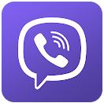  Viber
- HS khác lắng nghe, nhận xét và bổ sung.
Bước 4: Đánh giá kết quả thực hiện:
GV đánh giá kết quả của HS, dẫn dắt HS vào bài học mới: Con người sử dụng các thiết bị số như điện thoại hoặc máy tính để có thể liên lạc với nhau từ xa. Mỗi thiết bị số được cài đặt một số phần mềm ứng dụng để sử dụng các tiện ích khác nhau. Để các thiết bị có thể giao tiếp được với nhau thì chúng cần tuân theo một tập hợp các quy tắc nào đó. Các quy tắc này có thể liên quan tới định dạng tin nhắn, số lượng kí tự,… Vậy các thiết bị mạng thực hiện việc trao đổi dữ liệu như thế nào trong mạng máy tính? Để trả lời câu hỏi này, chúng ta sẽ cùng nhau đến với Bài 2: Các giao thức mạng.
B. HÌNH THÀNH KIẾN THỨC MỚI
Hoạt động 1: Giao thức mạng
a) Mục tiêu: Giúp HS nắm được khái niệm giao thức mạng và các giao thức mạng quan trọng, phổ biến hiện nay.
b) Nội dung: GV giao nhiệm vụ; HS tìm hiểu nội dung mục 1. Giao thức mạng, kết hợp với những hiểu biết thực tiễn, thảo luận nhóm thực hiện nhiệm vụ.
c) Sản phẩm: Khái niệm giao thức mạng và các giao thức mạng quan trọng, phổ biến hiện nay.
d) Tổ chức thực hiện:
HOẠT ĐỘNG CỦA GV VÀ HS | SẢN PHẨM DỰ KIẾN
a) Khái niệm cơ bản  Bước 1: GV chuyển giao nhiệm vụ:  - GV yêu cầu HS đọc Hoạt động 1 SGK trang 20 và trả lời câu hỏi:  Em hãy liên tưởng đến quá trình gửi thư qua bưu điện và đưa ra các bước cần thiết để gửi một tệp dữ liệu từ máy tính thứ nhất đến máy tính thứ hai trong một mạng máy tính.  - GV yêu cầu HS thảo luận theo nhóm 2 – 3 HS và trả lời các câu hỏi:  + Giao thức mạng là gì?  + Giao thức mạng có vai trò gì?  + Các giao thức mạng có thể kết nối với nhau không?  Bước 2: HS thực hiện nhiệm vụ học tập:  - HS tìm hiểu nội dung mục 1a SGK tr.20 – 21 và thảo luận theo nhóm thực hiện nhiệm vụ.  - GV quan sát và trợ giúp HS.  Bước 3: Báo cáo kết quả hoạt động, thảo luận:  - Đại diện các nhóm HS trả lời.  - Các nhóm khác đưa ra ý kiến nhận xét.  Hướng dẫn trả lời câu hỏi Hoạt động 1 tr.20 SGK:  - Khi gửi thư qua bưu điện có thể chia thành hai quá trình riêng biệt như sau:  + Quá trình gửi:  - Đóng gói, dán tem, ghi địa chỉ người gửi và người nhận.  - Chuyển cho người vận chuyển mang đi gửi.  + Quá trình nhận:  - Tiếp nhận bưu kiện.  - Giao bưu kiện tới người nhận.  - Trong mạng máy tính, việc vận chuyển một tệp dữ liệu cũng giống như vận chuyển một bưu kiện từ người gửi tới người nhận. Một tệp dữ liệu sẽ được phân chia thành các gói tin, mỗi gói tin sẽ được đánh số, gán địa chỉ máy gửi và máy nhận trước khi được gửi đi.  Bước 4: Đánh giá kết quả thực hiện:  - GV nêu nhận xét, chính xác hoá lại các nội dung trả lời của HS. | 1. Giao thức mạng  a) Khái niệm cơ bản  - Khái niệm: Giao thức mạng là một tập hợp các quy tắc được sử dụng để điều khiển truyền thông và trao đổi dữ liệu giữa các thiết bị trong mạng máy tính nhằm đáp ứng các yêu cầu về:  - Định dạng và chuẩn hoá:  - Định nghĩa các quy tắc và định dạng cho việc đóng gói, trao đổi dữ liệu trong mạng.  - Đảm bảo rằng dữ liệu được truyền đi và nhận về đúng cách, giúp đảm bảo tính tương thích giữa các thiết bị và ứng dụng khác nhau.  - Định tuyến và chuyển tiếp:  - Cung cấp các thuật toán và quy trình để định tuyến và chuyển tiếp gói tin từ nguồn đến đích.  - Giúp xác định đường truyền tối ưu cho dữ liệu trong mạng, đảm bảo rằng dữ liệu được truyền đi và nhận về một cách đầy đủ mà không bị lạc mất hoặc bị trùng lặp.  - Quản lí lưu lượng mạng:  - Cho phép quản lí lưu lượng mạng bằng cách kiểm soát việc gửi và nhận dữ liệu trong mạng.  - Giúp hạn chế lưu lượng không cần thiết, phân phối công bằng tài nguyên mạng, đảm bảo rằng mạng hoạt động hiệu quả và ổn định.  - Đảm bảo tính bảo mật và độ tin cậy:  - Cung cấp các cơ chế bảo mật để bảo vệ dữ liệu trong mạng khỏi các mối đe doạ như tin tặc, tấn công mạng và lừa đảo.  - Đảm bảo tính toàn vẹn cho dữ liệu được truyền thông trong mạng.  - Tích hợp các dịch vụ và ứng dụng: cho phép người dùng truy cập vào các dịch vụ như truyền tải tệp, truyền thông đa phương tiện, truy cập web và gửi email.  - Vai trò: Các giao thức mạng phân tách các quy trình lớn hơn thành các chức năng và nhiệm vụ nhỏ hơn, riêng biệt, trên tất cả các cấp độ mạng.  - Một tập hợp các giao thức mạng kết nối với nhau thành một bộ giao thức.

b) Một số giao thức mạng  Bước 1: GV chuyển giao nhiệm vụ:  - GV yêu cầu HS thảo luận theo nhóm 2 – 3 HS, mỗi nhóm tìm hiểu một giao thức mạng:  + Em hãy thảo luận cùng bạn và tìm hiểu một số giao thức mạng quan trọng hiện nay?  Bước 2: HS thực hiện nhiệm vụ học tập:  - HS tìm hiểu nội dung mục 1b SGK tr.21 và thảo luận theo nhóm thực hiện nhiệm vụ.  - GV quan sát và trợ giúp HS.  Bước 3: Báo cáo kết quả hoạt động, thảo luận:  - Đại diện các nhóm HS trả lời.  - Các nhóm khác đưa ra ý kiến nhận xét.  Bước 4: Đánh giá kết quả thực hiện:  - GV nêu nhận xét, chính xác hoá lại các nội dung trả lời của HS. | b) Một số giao thức mạng  Một số giao thức mạng quan trọng hiện nay bao gồm:  - Giao thức Internet (IP - Internet Protocol) là một giao thức quan trọng trong mạng máy tính và là một trong những giao thức cốt lõi trong bộ giao thức TCP/IP.  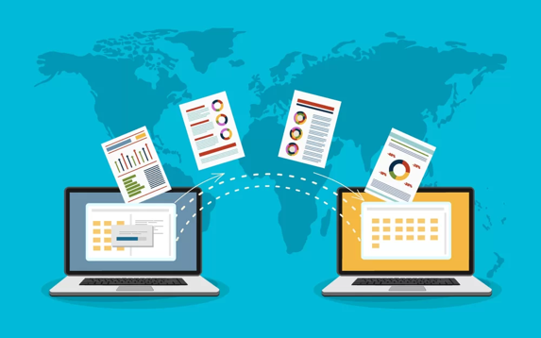  IP là một giao thức quan trọng  và cần thiết để hai máy tính có thể  truyền tải dữ liệu  - Giao thức vận chuyển: quy định cách dữ liệu được chia thành các gói tin, đánh số, gửi và nhận giữa các thiết bị mạng. Ví dụ:  + TCP - Transmission Control Protocol.  + UDP - User Datagram Protocol.  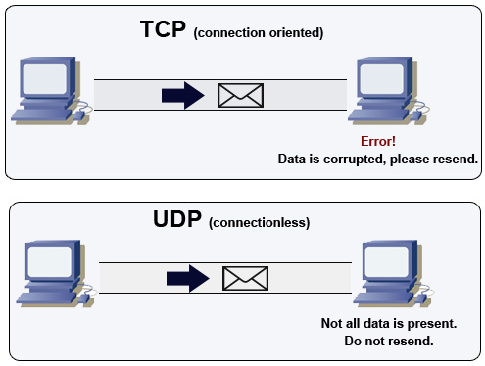  Giao thức TCP là giao thức vận chuyển đáng tin cậy hơn giao thức UDP trong mạng Internet. UDP truyền dữ liệu mà không yêu cầu việc thiết lập kết nối trước và không đảm bảo việc truyền dữ liệu đúng thứ tự hoặc toàn vẹn  - Giao thức truyền tải siêu văn bản (HTTP - HyperText Transfer Protocol) được sử dụng trong việc truyền tải dữ liệu các trang web. HTTP quy định cách các máy khách và máy chủ giao tiếp và trao đổi thông tin.  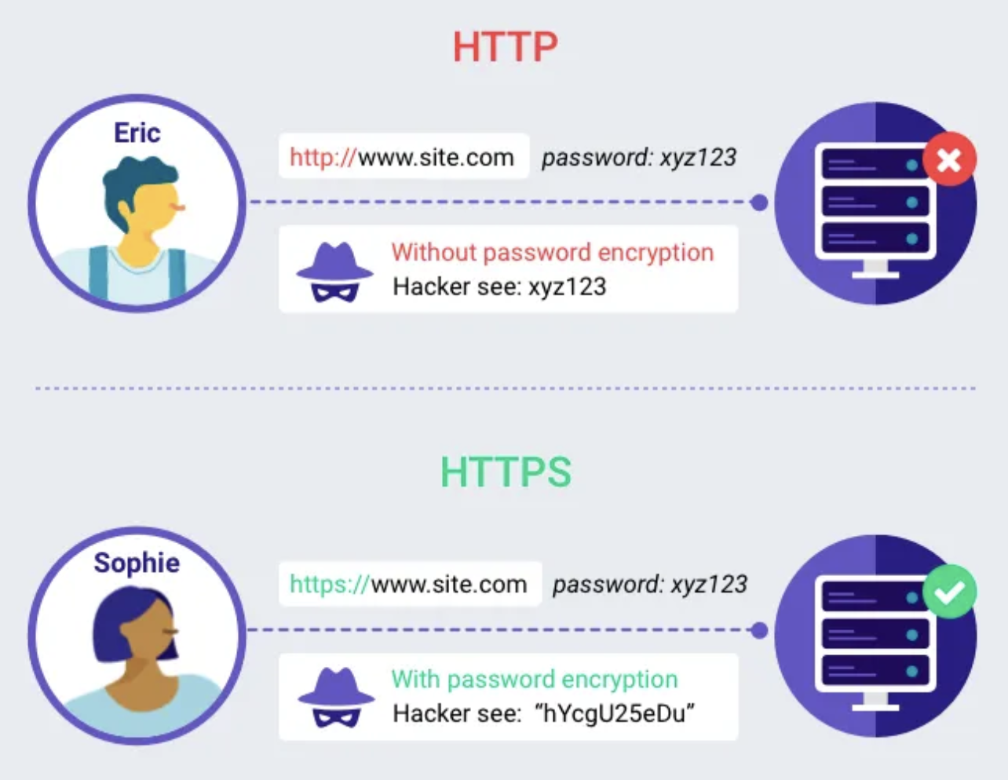  Khi truy cập bất kì website nào có trên trình duyệt web sẽ thấy “http” hoặc “https” trên thanh nhập địa chỉ website  * HTTPS là giao thức HTTP nhưng tích hợp thêm Chứng chỉ bảo mật SSL nhằm mã hoá các thông điệp giao tiếp để tăng tính bảo mật.  - Giao thức truyền tải tệp (FTP – File Transfer Protocol) được sử dụng để truyền tải tệp giữa các máy tính.  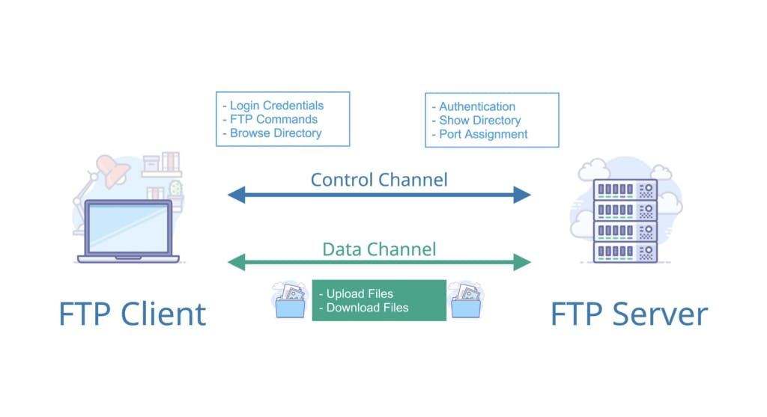  FTP cho phép người dùng truy cập, tải lên, tải xuống và quản lí các tệp trên một máy chủ từ xa  - Giao thức truyền tải thư đơn giản (SMTP - Simple Mail Transfer Protocol)  được sử dụng để gửi và nhận thư điện tử trong mạng máy tính.  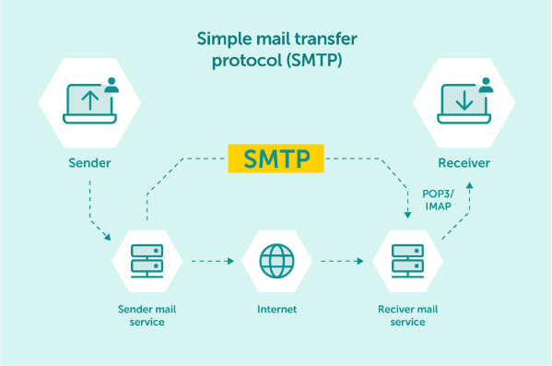  SMTP quy định quy trình trao đổi thư, bao gồm việc xác thực, mã hoá  và chuyển tiếp thư
Hoạt động 2: Giao thức TCP
a) Mục tiêu: Giúp HS hiểu được vai trò, chức năng và quá trình trao đổi dữ liệu theo giao thức TCP.
b) Nội dung: GV giao nhiệm vụ; HS tìm hiểu nội dung mục 2. Giao thức TCP, kết hợp với những hiểu biết thực tiễn, thảo luận nhóm thực hiện nhiệm vụ.
c) Sản phẩm: Vai trò, chức năng và quá trình trao đổi dữ liệu theo giao thức TCP.
d) Tổ chức thực hiện:
HOẠT ĐỘNG CỦA GV VÀ HS | SẢN PHẨM DỰ KIẾN
Bước 1: GV chuyển giao nhiệm vụ:  - GV yêu cầu HS thảo luận theo nhóm 2 – 3 HS và trả lời các câu hỏi:  + Giao thức TCP có chức năng gì?  + Giao thức TCP có chức năng hoạt động như thế nào? Nêu ví dụ.  + Em hãy quan sát Hình 1 SGK tr.22 và mô tả quá trình trao đổi dữ liệu giữa hai máy tính theo giao thức TCP?  Bước 2: HS thực hiện nhiệm vụ học tập:  - HS tìm hiểu nội dung mục 2 SGK tr.21 – 22 và thảo luận theo nhóm thực hiện nhiệm vụ.  - GV quan sát và trợ giúp HS.  Bước 3: Báo cáo kết quả hoạt động, thảo luận:  - Đại diện các nhóm HS trả lời.  - Các nhóm khác đưa ra ý kiến nhận xét.  Bước 4: Đánh giá kết quả thực hiện:  - GV nêu nhận xét, chính xác hoá lại các nội dung trả lời của HS. | 2. Giao thức TCP  - Chức năng: đảm bảo việc truyền dữ liệu ổn định và đúng thứ tự giữa các ứng dụng trên mạng.  - Cơ chế: kiểm tra lỗi, khôi phục và điều chỉnh tốc độ truyền dữ liệu.  Ví dụ: Khi một máy tính gửi đi một gói tin và không nhận được thông báo từ máy nhận là đã nhận được gói tin đó thì nó sẽ gửi lại.  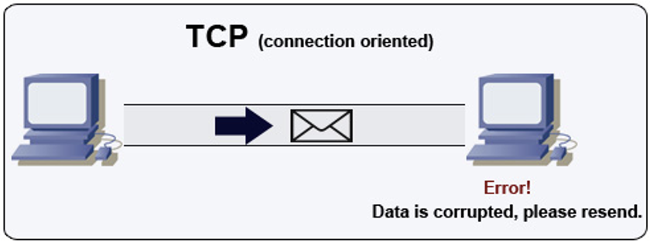  $⇒$ TCP trở thành giao thức để truyền thông tin như: hình ảnh tĩnh, tệp dữ liệu và trang web.  - Quá trình trao đổi dữ liệu:  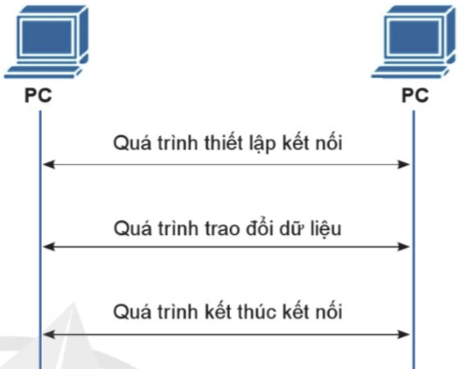  Hình 1. Quá trình trao đổi dữ liệu theo giao thức TCP  Bước 1: Quá trình thiết lập kết nối: Thiết lập kết nối giữa hai máy tính gửi và nhận.  Bước 2: Quá trình trao đổi dữ liệu:  + Truyền dữ liệu:  - Dữ liệu được chia nhỏ thành các gói tin và được gắn thêm các thông tin khác (như: số thứ tự và số xác nhận).  - Gói tin được gửi đi qua mạng và máy nhận xác thực đã nhận được gói tin.  + Kiểm tra lỗi và khôi phục:  - TCP sử dụng số thứ tự và số xác nhận để đảm bảo dữ liệu được truyền tải một cách đáng tin cậy.  - Trong trường hợp gói tin bị mất hoặc bị lỗi, thiết bị gửi sẽ thực hiện gửi lại gói tin.  Bước 3: Quá trình kết thúc kết nối: Sau khi quá trình trao đổi dữ liệu hoàn tất, quá trình kết thúc kết nối được thực hiện giữa hai thiết bị gửi và nhận.
Hoạt động 3: Giao thức IP
a) Mục tiêu: Giúp HS tìm hiểu về giao thức, địa chỉ IP và hệ thống tên miền.
b) Nội dung: GV giao nhiệm vụ; HS tìm hiểu nội dung mục 3. Giao thức IP, kết hợp với những hiểu biết thực tiễn, thảo luận nhóm thực hiện nhiệm vụ.
c) Sản phẩm: Hiểu biết về giao thức, địa chỉ IP và hệ thống tên miền.
d) Tổ chức thực hiện:
HOẠT ĐỘNG CỦA GV VÀ HS | SẢN PHẨM DỰ KIẾN
a) Giao thức và địa chỉ IP  Bước 1: GV chuyển giao nhiệm vụ:  - GV yêu cầu HS thảo luận theo nhóm 2 – 3 HS và trả lời các câu hỏi:  + Giao thức Internet (IP) là gì?  + Giao thức Internet (IP) có chức năng gì?  + Địa chỉ IP là gì? Trong một mạng LAN hai máy tính có cùng một địa chỉ IP được không?  + Hiện nay, địa chỉ IP có mấy phiên bản?  - GV yêu cầu HS đọc Hoạt động 2 SGK trang 23 và thực hiện theo yêu cầu:  Em hãy tìm địa chỉ IPv4 của máy tính em đang được sử dụng với sự hướng dẫn của giáo viên.  - GV yêu cầu HS hoạt động cá nhân và thực hiện nhiệm vụ:  + Em hãy nhận xét về cấu trúc địa chỉ IPv4 vừa tìm được.  Bước 2: HS thực hiện nhiệm vụ học tập:  - HS tìm hiểu nội dung mục 3a SGK tr.22 – 23 để thực hiện nhiệm vụ.  - GV quan sát và trợ giúp HS.  Bước 3: Báo cáo kết quả hoạt động, thảo luận:  - Đại diện các nhóm HS trả lời.  - Các nhóm khác đưa ra ý kiến nhận xét.  Hướng dẫn thực hiện yêu cầu Hoạt động 2 SGK tr.23:  Cách tìm địa chỉ IPv4 của máy tính: Mở Command Prompt và nhập lệnh ipconfig.  Bước 4: Đánh giá kết quả thực hiện:  - GV nêu nhận xét, chính xác hoá lại các nội dung trả lời của HS. | 3. Giao thức IP  a) Giao thức và địa chỉ IP  - Giao thức Internet (IP):  + Khái niệm: là một giao thức định tuyến và định danh các gói tin để có thể chuyển tiếp các gói tin qua các mạng đến đúng địa chỉ máy nhận.  + Chức năng: phân phối các gói tin từ máy gửi đến máy nhận dựa trên địa chỉ IP được gắn với gói tin tương ứng. Dựa theo thông tin được đính kèm trong mỗi gói tin mà bộ định tuyến có thể chuyển tiếp gói tin đến đúng máy nhận.  - Địa chỉ IP:  + Là một địa chỉ số được gán cho mỗi thiết bị khi kết nối vào mạng máy tính.  + Trong một mạng LAN, mỗi thiết bị kết nối vào mạng đều được gán một địa chỉ IP duy nhất.  - Địa chỉ IP có hai phiên bản chính:  + IPv4 là một chuỗi số 32 bit nhị phân chia thành 4 cụm 8 bit hay 1 byte và được gọi là octet. Mỗi octet được biểu diễn dưới dạng thập phân và được ngăn cách nhau bằng dấu chấm.  Ví dụ: một địa chỉ IPv4 ở hệ nhị phân là: 10000010.00111001.00011110.00111000 tương ứng ở dạng thập phân là: 130.57.30.56.  + IPv6 là một chuỗi 128 bit nhị phân, thường được biểu diễn dưới dạng thập lục phân, gồm 8 phần ngăn cách nhau bằng dấu hai chấm.  Ví dụ: 2620:0AB2:0D01:2042:0100:8C4D  :D370:72B4.  - Một địa chỉ IPv4 bao gồm hai phần:  + Địa chỉ mạng (Network ID) xác định mạng mà thiết bị đang kết nối. Các máy tính trong một mạng LAN sẽ có cùng một địa chỉ mạng.  + Địa chỉ máy (Host ID) xác định thiết bị cụ thể trong một mạng.  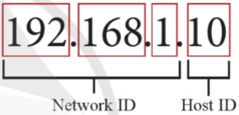  Hình 2. Ví dụ cấu trúc của một  địa chỉ IPv4
b) Hệ thống tên miền  Bước 1: GV chuyển giao nhiệm vụ:  - GV yêu cầu HS thảo luận theo nhóm 2 – 3 HS và trả lời các câu hỏi:  + Mỗi trang web tương ứng với mấy địa chỉ IP trong mạng Internet?  + Có thể truy cập một trang web bằng những cách nào?  + Hệ thống tên miền DNS (Domain Name System) là gì?  + Một tên miền có cấu trúc như thế nào?  Bước 2: HS thực hiện nhiệm vụ học tập:  - HS tìm hiểu nội dung mục 3b SGK tr.23 – 24 để thực hiện nhiệm vụ.  - GV quan sát và trợ giúp HS.  Bước 3: Báo cáo kết quả hoạt động, thảo luận:  - Đại diện các nhóm HS trả lời.  - Các nhóm khác đưa ra ý kiến nhận xét.  Bước 4: Đánh giá kết quả thực hiện:  - GV nêu nhận xét, chính xác hoá lại các nội dung trả lời của HS.  - GV tóm tắt bài học:  - Giao thức mạng là một tập hợp các quy tắc được sử dụng để điều khiển truyền thông và trao đổi dữ liệu giữa các thiết bị trong mạng máy tính.  - Một số giao thức mạng Internet quan trọng hiện nay: IP, TCP, UDP, HTTP, FTP, SMTP.  - Giao thức TCP là giao thức đồng bộ, đảm bảo độ tin cậy cho quá trình kết nối và truyền nhận dữ liệu giữa hai thiết bị.  - Giao thức IP có chức năng định dạng và định danh các gói tin thông qua địa chỉ IP để đảm bảo các gói tin có thể gửi đi qua các mạng khác nhau và tới đúng địa chỉ máy nhận.  - Địa chỉ IP bao gồm IPv4 và IPv6 là một định danh duy nhất được sử dụng để xác định các thiết bị kết nối trong mạng máy tính. | b) Hệ thống tên miền  - Mỗi trang web tương ứng với một địa chỉ IP trong mạng Internet.  Ví dụ: Trang web https://google.com.vn có địa chỉ IP tương ứng là 142.251.220.3.  $⇒$Có thể truy cập Google theo tên miền hay theo địa chỉ IP đều được.  - Khái niệm: Hệ thống tên miền DNS (Domain Name System) là cách định danh các máy tính trong mạng bằng những chữ gợi nhớ, tạo thuận lợi cho người dùng Internet.  - Cấu trúc: Tên miền được phân thành các cấp, viết cách nhau bởi một dấu chấm:  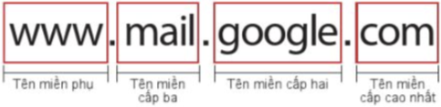  Hình 3. Ví dụ cấu trúc của một tên miền  + Tên miền cấp cao nhất là phần đuôi sau  cùng của tên miền. Đây có thể là viết tắt tên một quốc gia (ví dụ: vn, us, uk....) hay một tổ chức kinh tế - xã hội (ví dụ: com, org, net, edu, gov, info, biz, xyz, io, ai,...). + Tên miền cấp hai là phần ngay trước tên miền cấp cao nhất.  Ví dụ: youtube.com, facebook.com, google.com, amazon.com,...  + Tên miền cấp ba là phần trước của tên miền cấp hai.  Ví dụ: mail.google.com, news.google.com, drive.google.com....  + Tên miền phụ là một phần thông tin mở rộng được thêm vào đầu tên miền của mỗi trang web. Tên miền phụ phổ biến nhất là www, viết tắt của World Wide Web. Tên miền phụ này chứa trang chủ của trang web và các trang quan trọng nhất của nó.
C. HOẠT ĐỘNG LUYỆN TẬP
a) Mục tiêu: Củng cố kiến thức về các giao thức mạng.
b) Nội dung: GV giao nhiệm vụ cho HS, HS hoàn thành phiếu bài tập.
c) Sản phẩm học tập:
- Phiếu bài tập.
- HS hoàn thiện hiểu biết về các giao thức mạng.
d) Tổ chức thực hiện:
Bước 1: GV chuyển giao nhiệm vụ:
- GV tổng hợp các kiến thức cần ghi nhớ cho HS.
- GV cho HS làm phiếu bài tập.
Trường THPT:………………………………………….
Lớp:……………………………………………………...
Họ và tên:………………………………………………..

PHIẾU BÀI TẬP TIN HỌC 12
ĐỊNH HƯỚNG TIN HỌC ỨNG DỤNG – CÁNH DIỀU
BÀI 2: CÁC GIAO THỨC MẠNG

A. PHẦN TRẮC NGHIỆM NHIỀU PHƯƠNG ÁN LỰA CHỌN
Khoanh tròn vào chữ cái đứng trước câu trả lời đúng nhất:
Câu 1. Giao thức mạng nào quy định cách các máy khách và máy chủ giao tiếp và trao đổi thông tin?
A. SMTP.
B. HTTP.
C. IP.
D. UDP.
Câu 2. Giao thức TCP có chức năng gì?
A. Truyền tải tệp giữa các máy tính.
B. Gửi và nhận thư điện tử trong mạng máy tính.
C. Truyền tải dữ liệu các trang web.
D. Đảm bảo độ tin cậy cho quá trình kết nối và truyền nhận dữ liệu giữa hai thiết bị.
Câu 3. Phát biểu nào sau đây đúng?
A. Trong một mạng LAN, mỗi thiết bị kết nối vào mạng đều được gán hai địa chỉ IP.
B. IPv4 là một chuỗi số 32 bit nhị phân chia thành 8 cụm 4 bit hay 1 byte và được gọi là octet.
C. IPv6 là một chuỗi 128 bit nhị phân, thường được biểu diễn dưới dạng thập lục phân, gồm 8 phần ngăn cách nhau bằng dấu hai chấm.
D. Giao thức IP có chức năng đảm bảo việc truyền dữ liệu ổn định và đúng thứ tự giữa các ứng dụng trên mạng.
Câu 4. Địa chỉ IP 142.251.220.3 được viết ở hệ nhị phân là
A. 10001110.11110111.11000111.00000011.
B. 10001110.11111011.11010101.00000011.
C. 10001110.11111011.11011100.00000011.
D. 10010011.11111110.11011100.00000011.
Câu 5. Đâu là tên miền cấp ba trong “www.vnu.edu.vn”?
A. vnu.
B. edu.
C. www.
D. vn.
B. PHẦN TRẮC NGHIỆM ĐÚNG – SAI (Câu hỏi tự kiểm tra SGK tr.24)
Câu 1. Em hãy cho biết mỗi câu sau là đúng hay sai:
a. Giao thức TCP thường được sử dụng cho các ứng dụng truyền tải dữ liệu thời gian thực.
b. Máy tính khi kết nối tới AP sẽ được cung cấp một địa chỉ IP.
c. Địa chỉ IPv4 bao gồm 48 bit.
d. Địa chỉ IPv6 bao gồm 128 bit.
C. PHẦN TỰ LUẬN (Luyện tập SGK tr.24)
Câu 1. Giao thức mạng là gì?
Câu 2. Em hãy mô tả chức năng của giao thức TCP và IP.
Câu 3. Theo em, giao thức TCP có được sử dụng cho vận chuyển dữ liệu thư điện tử hay không?
………………………………………………………………………………………...
………………………………………………………………………………………...………………………………………………………………………………………...………………………………………………………………………………………...………………………………………………………………………………………...………………………………………………………………………………………...………………………………………………………………………………………...………………………………………………………………………………………...………………………………………………………………………………………...………………………………………………………………………………………...………………………………………………………………………………………...
………………………………………………………………………………………...………………………………………………………………………………………...………………………………………………………………………………………...………………………………………………………………………………………...………………………………………………………………………………………...………………………………………………………………………………………...………………………………………………………………………………………...………………………………………………………………………………………...………………………………………………………………………………………...………………………………………………………………………………………...
………………………………………………………………………………………...………………………………………………………………………………………...
Bước 2: HS thực hiện nhiệm vụ học tập:
- HS suy nghĩ, hoàn thành các bài tập GV yêu cầu.
- GV quan sát và hỗ trợ, hướng dẫn HS.
Bước 3: Báo cáo kết quả hoạt động, thảo luận:
- HS trả lời nhanh câu hỏi trắc nghiệm.
- Mỗi bài tập GV mời 1 đến 2 HS trình bày. Các HS khác chú ý chữa bài, theo dõi nhận xét bài làm của các bạn.
Gợi ý đáp án:
A. PHẦN TRẮC NGHIỆM NHIỀU PHƯƠNG ÁN LỰA CHỌN
Câu 1 | Câu 2 | Câu 3 | Câu 4 | Câu 5
B | D | C | C | A
B. PHẦN TRẮC NGHIỆM ĐÚNG – SAI
Câu 1.
a. S
b. Đ
c. S
d. Đ
C. PHẦN TỰ LUẬN
Câu 1. Giao thức mạng là một tập hợp các quy tắc được sử dụng để điều khiển truyền thông và trao đổi dữ liệu giữa các thiết bị trong mạng máy tính nhằm đáp ứng các yêu cầu về: chuẩn hoá định dạng, định tuyến và chuyển tiếp, quản lí lưu lượng mạng, đảm bảo tính bảo mật và độ tin cậy, tích hợp các dịch vụ và ứng dụng.
Câu 2. Chức năng của giao thức TCP và IP:
- Giao thức TCP: đảm bảo việc truyền tải dữ liệu ổn định và đúng thứ tự các gói tin giữa hai máy trong mạng máy tính. TCP có cơ chế kiểm tra lỗi, gửi lại gói tin,… đảm bảo gói tin được gửi đi và có xác thực bởi máy nhận.
- Giao thức IP: định tuyến và định danh các gói tin thông qua địa chỉ IP được gắn vào mỗi gói tin. Thông tin giúp các bộ định tuyến chuyển tiếp các gói tin đến đúng địa chỉ máy nhận.
Câu 3. TCP là một giao thức vận chuyển có cơ chế kiểm tra lỗi, khôi phục và điều chỉnh tốc độ truyền dữ liệu đảm bảo gói tin được gửi tới máy nhận. Do đó, TCP được sử dụng cho vận chuyển dữ liệu thư điện tử.
Bước 4: Đánh giá kết quả thực hiện:
- GV chữa bài, chốt đáp án, tuyên dương các hoạt động tốt, nhanh và chính xác.
D. HOẠT ĐỘNG VẬN DỤNG
a) Mục tiêu: HS chỉ ra được điểm giống nhau và khác nhau của các địa chỉ IP.
b) Nội dung: HS hoàn thành hoạt động Vận dụng SGK tr.24.
c) Sản phẩm: HS hoàn thành tìm hiểu kiến thức.
d) Tổ chức thực hiện:
Bước 1: GV chuyển giao nhiệm vụ học tập
- GV yêu cầu HS hoạt động cá nhân và hoàn thành phần Vận dụng SGK tr.24 vào vở.
Vận dụng: Em hãy xác định và ghi lại địa chỉ IP của 5 máy tính được kết nối mạng trong lớp học. Sau đó, em hãy cho biết điểm giống nhau và khác nhau của 5 địa chỉ này.
Bước 2: HS thực hiện nhiệm vụ học tập
- HS tiếp nhận và thực hiện nhiệm vụ.
- GV quan sát và hỗ trợ khi HS cần.
Bước 3: Báo cáo kết quả hoạt động, thảo luận
- GV cho HS trả lời.
Gợi ý trả lời:
+ HS tìm địa chỉ IP của 5 máy tính được kết nối mạng trong phòng thực hành Tin học.
+ Điểm giống nhau: địa chỉ mạng Network ID.
+ Điểm khác nhau: địa chỉ máy Host ID tương ứng với từng máy tính.
- HS khác quan sát, lắng nghe, nhận xét và bổ sung.
Bước 4: Đánh giá kết quả thực hiện
- GV chuẩn kiến thức và kết thúc tiết học.
* HƯỚNG DẪN VỀ NHÀ
- Ghi nhớ kiến thức trong bài.
- Hoàn thành các bài tập trong SBT.
- Chuẩn bị bài mới Bài 3 – Thực hành thiết lập kết nối và sử dụng mạng.
- Tài liệu được chia sẻ bởi Website VnTeach.Com
- https://www.vnteach.com

